Album Wyciszenia
- co mogę zrobić kiedy się złoszczę?
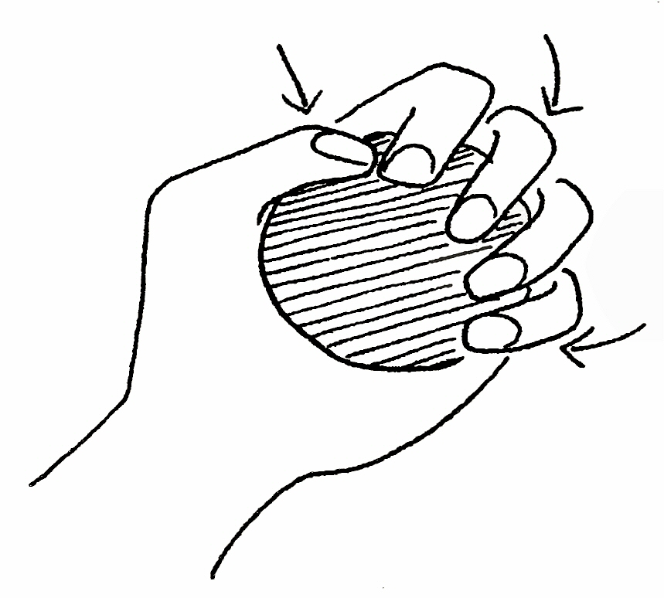

Zaciskam Piłkę w
Każdej Dłoni 5 Razy

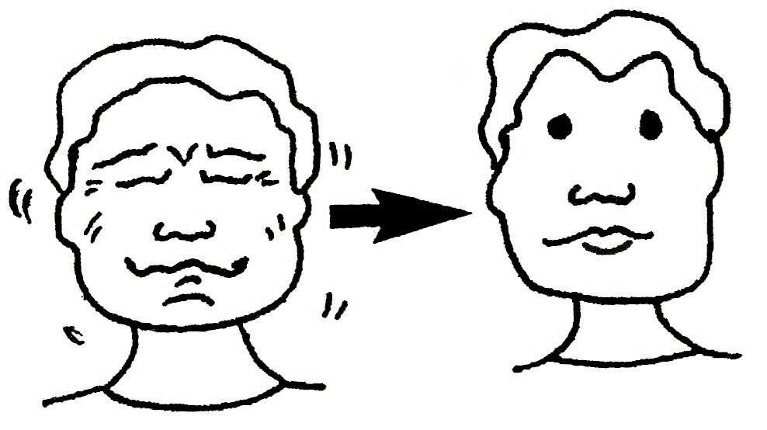

Robię Groźną Minę i Spokojną
Powtarzam To 3 razy

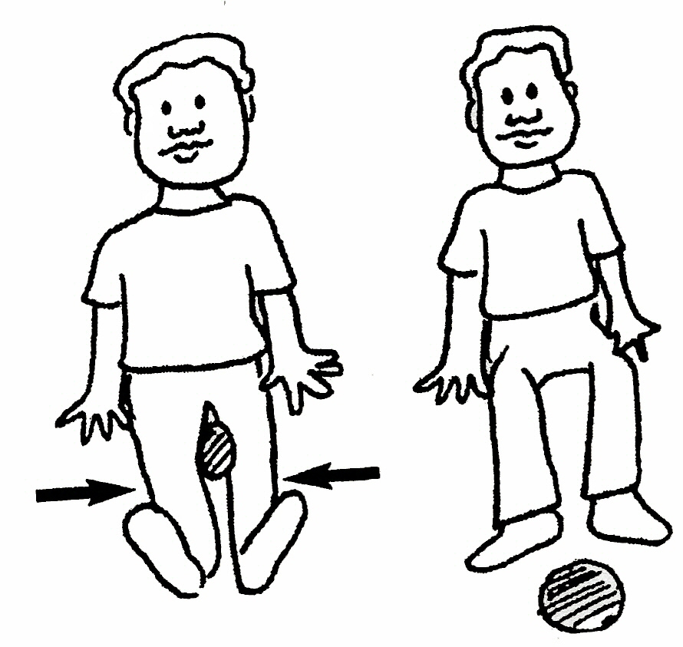

Zaciskam Piłkę Między Kolanami
5 Razy
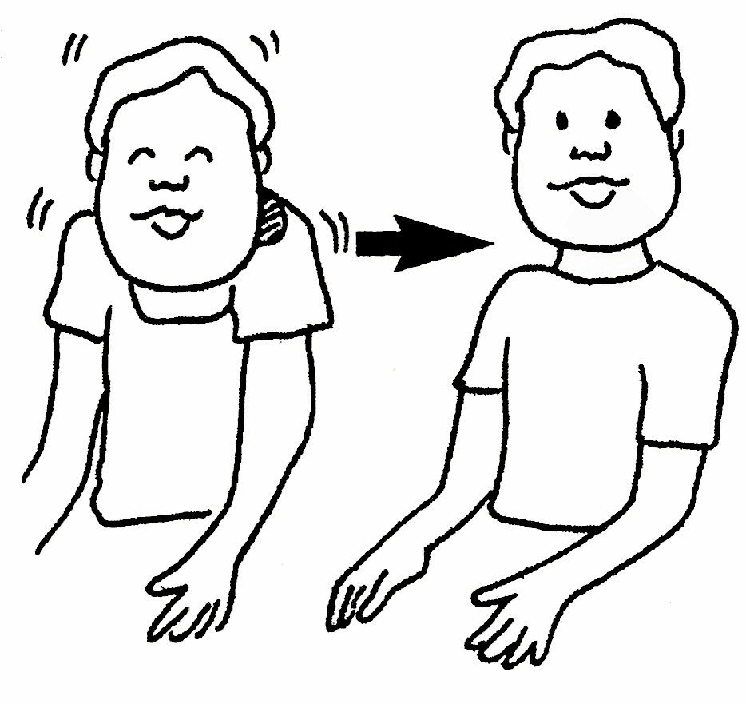

Zaciskam Piłkę Między Głową i Ramieniem
5 razy z każdej strony
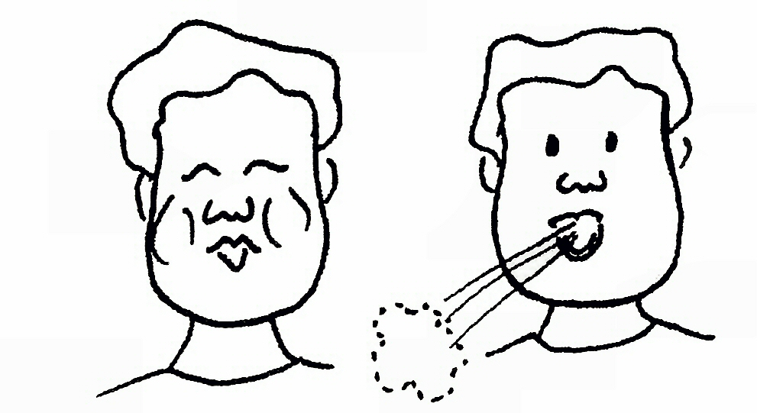

Nabieram Powietrza Do Buzi i Wydycham
Powtarzam To 5 razy


Wyobrażam sobie, że robię to co lubię najbardziej i w czym jestem dobry/a


BRAWO

dobra robota

